
TraAM 2012 – 2013
Scénario 1 : exemple 1 d’usage pédagogique de tablettes numériques en travaux pratiques de physique chimie dans une démarche d’investigation.
Transformation ou disparition d’espèces chimiques ?
Introduction : Réalisation d’un compte-rendu de travaux expérimentaux par groupe de 4 à 6 élèves sous forme d’une note à synchroniser sur différentes machines afin de répondre à une problématique commune.
Niveau concerné : seconde.
Objectifs :
- Réaliser un compte-rendu sous forme d’une note qui comporte des images annotées ainsi que des documents sonores décrivant les observations recueillies au cours des expériences puis proposer une interprétation possible des observations.
- Partager les productions au sein d’un groupe travaillant sur une même tablette pour réfléchir à une réponse commune à la problématique initiale sous forme d’un document sonore.
- Synchroniser les notes sur différentes machines (autre tablette ou portable de l’enseignant via le WIFI pour vidéo-projection) ou envoyer la note via DROPBOX dans une boite électronique, afin de partager les productions entre les différents groupes d’élèves, les analyser devant toute la classe pour répondre à la question initiale de manière collaborative. Cette étape peut être envisagée lors de la séance suivante.
- Déposer les productions sur l’ENT. (tâche de l’enseignant qui pourra cependant être envisagée par les groupes d’élèves dans une version plus avancée de l’ENT MOODLE)
Compétences :
- exploiter des données ou des documents numériques,
- coopérer à la réalisation collective d’un document,
- partager des documents numériques en connaissant les enjeux et en respectant les règles,
- communiquer, échanger.
Contexte pédagogique :
- groupes à effectifs réduits.
- une tablette numérique pour 4 à 6 élèves.
Les consignes données aux élèves :
- Créer une note à l’aide d’une application disponible sur la tablette.
- Procéder aux réglages de l’appareil photo : luminosité, éclairage, cadrage.
- Tester et régler le niveau sonore des tablettes.
- Dégager la paillasse.
- Réaliser des prises de son ou des vidéos de très courte durée.
- Réaliser des annotations à l’aide d’une application disponible sur la tablette.
- Chaque photo doit être suivie d’un document sonore rappelant le contexte.
- Enregistrer le travail.
- Envoyer la note dans la boite électronique de la classe ou via DROPBOX
Description de l’activité expérimentale mise en œuvre :
Etude d’une succession de cinq transformations chimiques mettant en jeu l’élément fer, l’objectif étant de montrer que cet élément est présent dans toutes les transformations, qu’il ne disparaît pas mais qu’il existe sous différentes formes.
La situation déclenchante peut être la présentation d’un clou en fer et d’un document extrait des résultats d’une analyse de sang mettant en évidence la présence de fer. Comment le fer peut-il être présent sous différentes formes?
- L’enseignant propose 5 étapes sous forme d’un cycle partant de fer sous forme solide et subissant des transformations (en ions Fe²⁺ puis en ions Fe ³⁺ ) puis retour au fer sous forme solide.
Description de la mise en œuvre de l’utilisation des tablettes :
Les tablettes sont distribuées pour un groupe de 3 paillasses, les élèves ayant un rôle bien défini initialement :
- créer une note commune aux 3 paillasses,
- réaliser toutes les activités expérimentales mais la rédaction du compte-rendu commun est répartie équitablement au sein du groupe.
- Dans chacune des étapes, dans l’ordre, faire une photo annotée avant transformation suivie d’un commentaire sonore puis une photo annotée après transformation chimique suivie d’un commentaire sonore.
- Ensuite, un document audio comporte l’interprétation des observations par binôme, à chacune des étapes.
- La réponse à la problématique est présentée dans un document audio commun au groupe.
L’enseignant rassemble toutes les notes et les projette sur l’écran du vidéo-projecteur pour une analyse des résultats et une mise en commun final.
Les apports :
- Pour les élèves :
- Intérêt accru.
- Mise en action.
- Meilleure implication.
- Pour les enseignants :
- Souplesse d'utilisation.
- Rapidité d'exécution des tâches.
- Mobilité de l’outil
Les freins :
- assurer la sécurité des données,
- respecter les règles des protocoles de connexions au réseau d'établissement,
- nombre insuffisant de tablettes,
- lenteur du débit WIFI,
- usage du clavier virtuel limité
- taille des fichiers audios limitée
- nécessité de s’abonner à une version plus avancée mais payante du logiciel pour disposer d’un espace de stockage suffisant et pour pouvoir synchroniser plusieurs notes venant de tablettes différentes.
- lors de l’envoi d’une note sur une boite électronique, tous les fichiers sont reçus dans le désordre.
- l’envoi d’une adresse URL de la note fonctionne correctement en ce qui concerne les images mais le téléchargement des fichiers audio est lent.
Les pistes :

- utiliser de préférence des outils de partage de documents : GOOGLE DRIVE ou DROPBOX couplés à MOODLE 2 pour la mise à disposition sur l’ENT.
Des exemples de productions élèves :
Poudre de fer et solution de sulfate de cuivre II
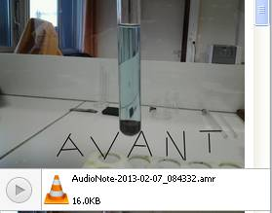
Quelques gouttes de filtrat déposé dans une boite de pétri
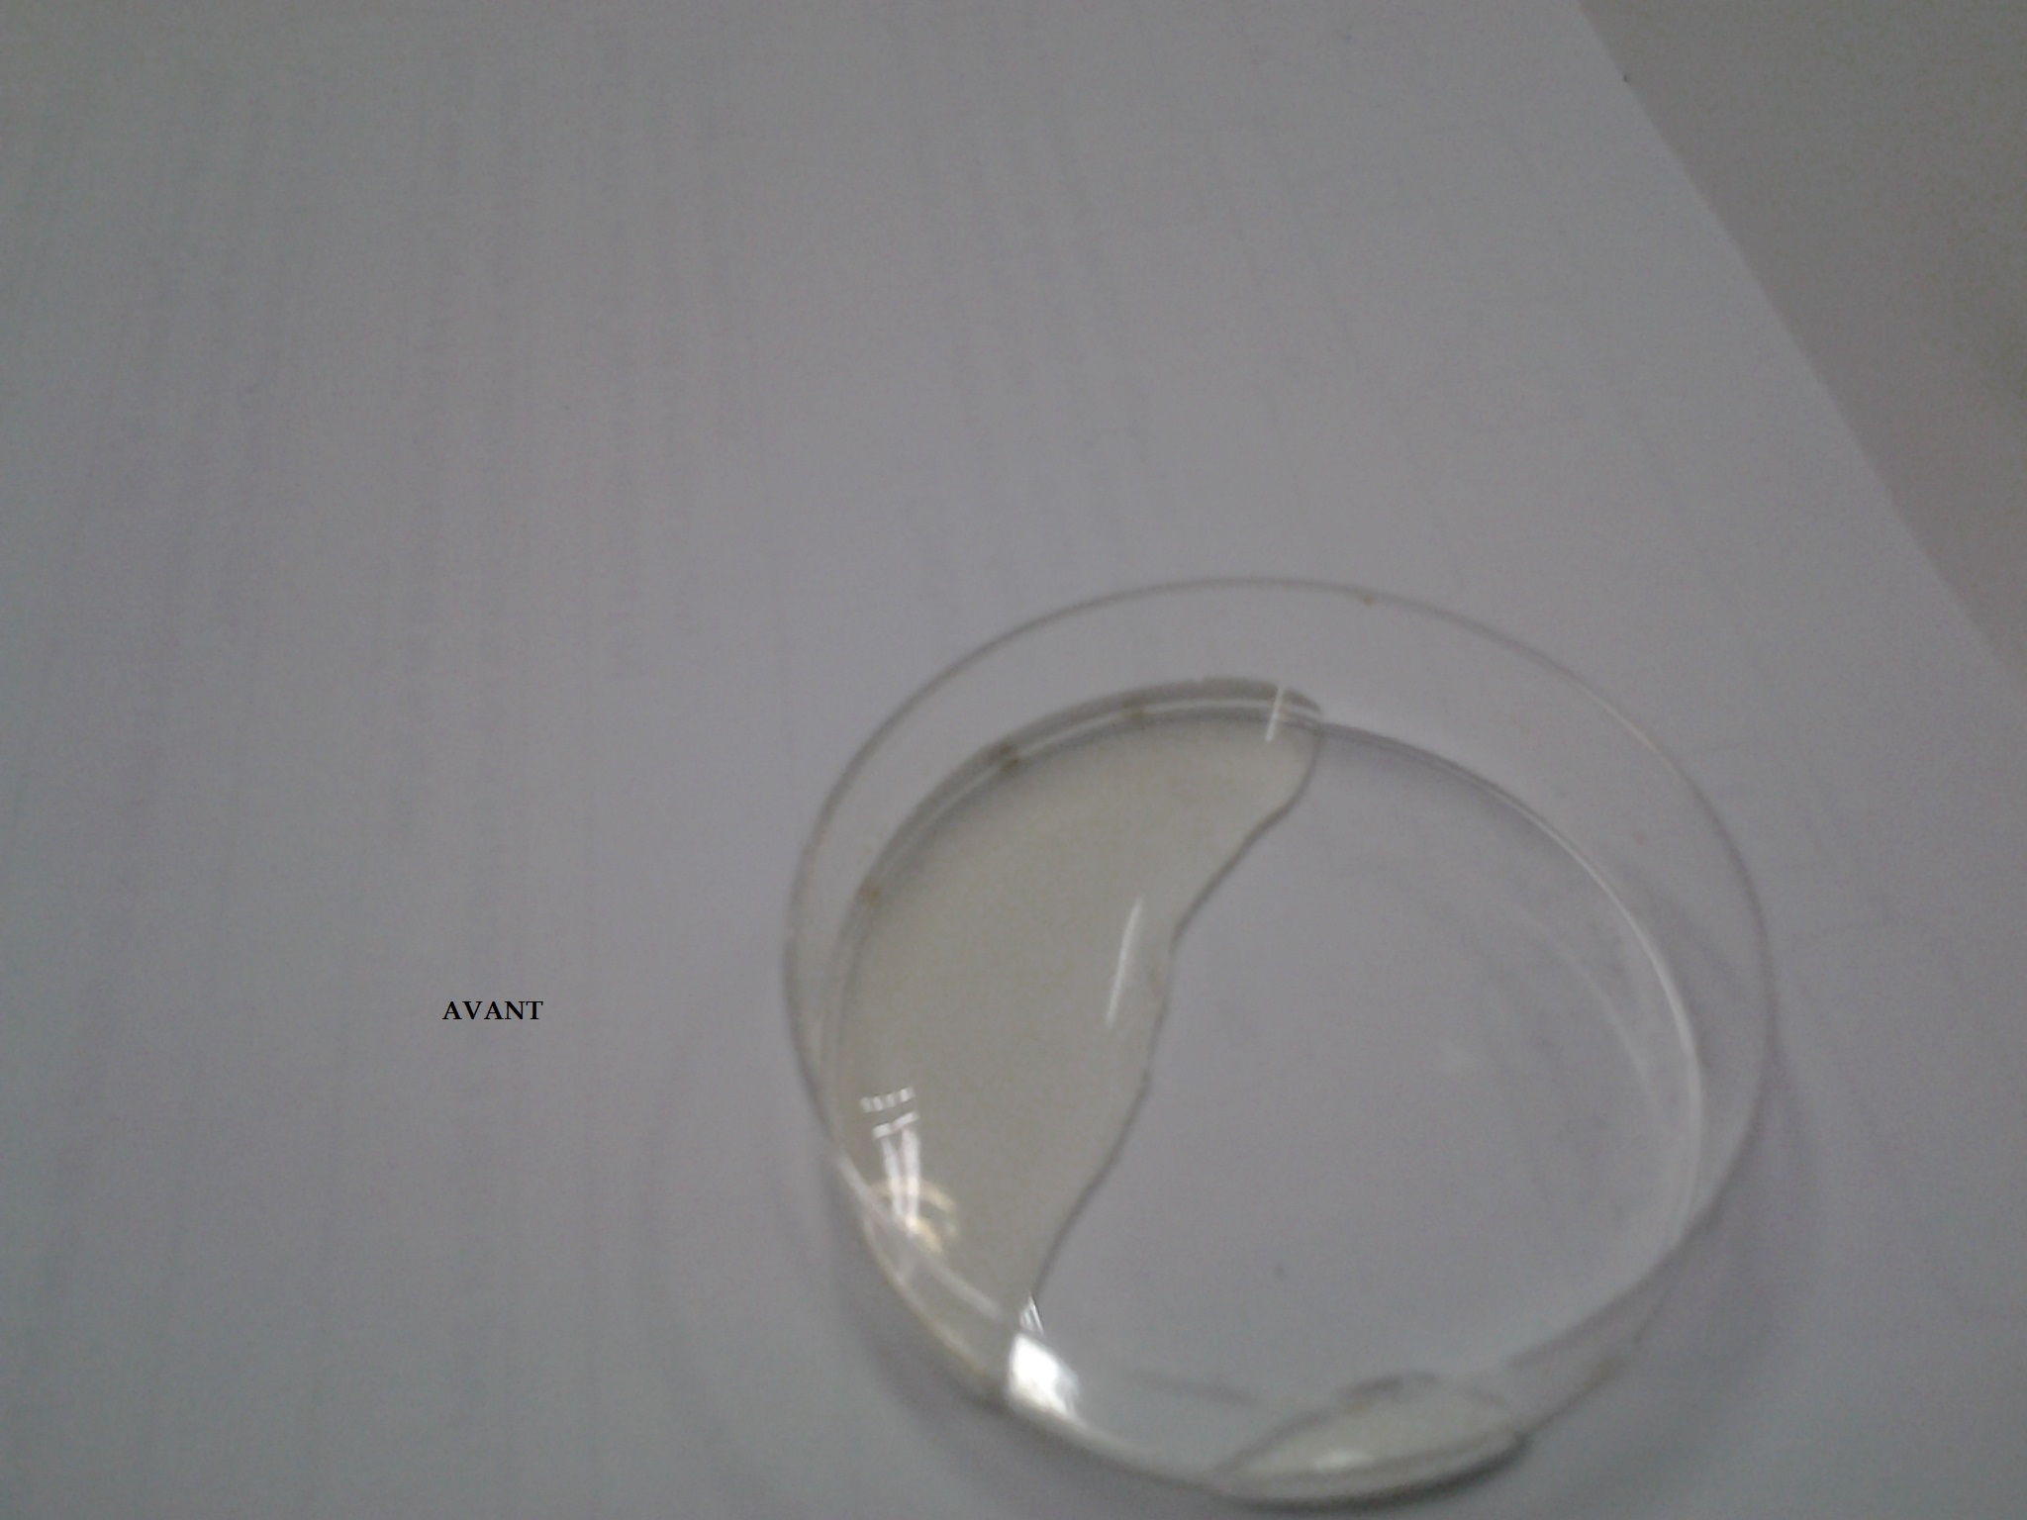
Formation d’un précipité vert avec la soude

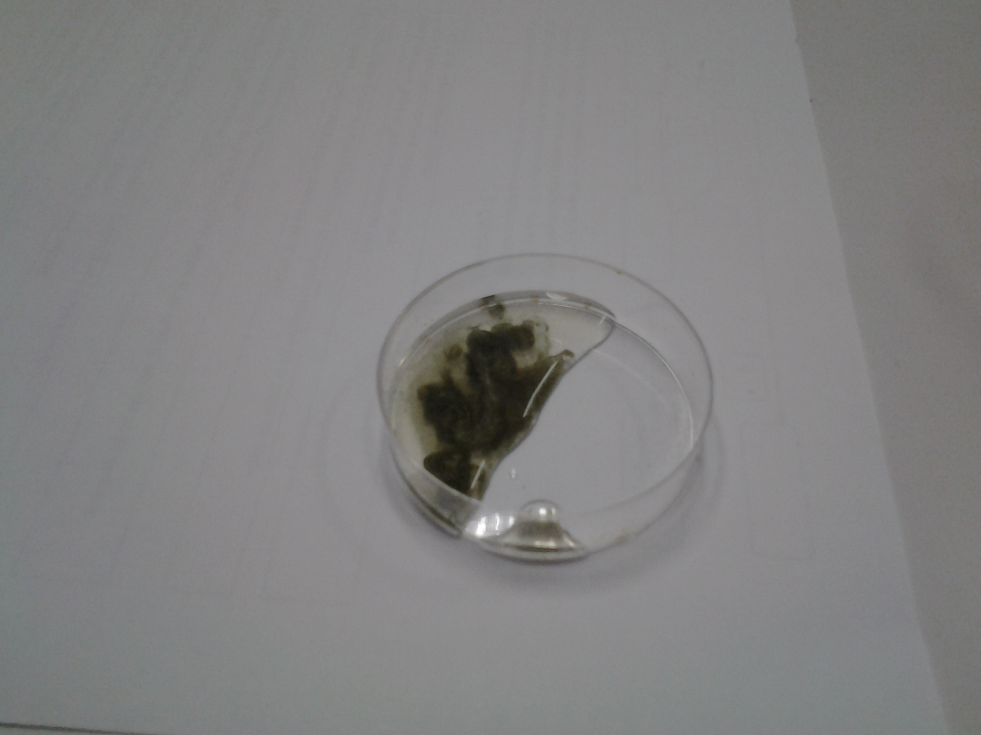

Exemple de productions de notes de groupes d’élèves sur EVERNOTE
https://www.evernote.com/shard/s294//sh/d2258e45-a61a-4346-a0f6-2b41e8cd90c1/f50b134778fb35c94235502f9a316c68
https://www.evernote.com/shard/s294//sh/640ded9b-8c64-4fb7-96c8-9e9b20e81786/f132ffc09c98217e77567a66306f1fd8
https://www.evernote.com/shard/s281//sh/d3f7bcba-626c-4300-9c45-98e1472de62f/b0ac93e439f359b8aecc5cc5ca8263f7
Dépôt de liens sur MOODLE afin de prolonger le TP

